Bassin versant de la rivière Chaudière
La présente fiche rend compte de l'état de l'écosystème aquatique du bassin de la rivière Chaudière en se basant sur l'approche « pression-état-réponse » (PER). On y présente, entre autres choses, les caractéristiques du bassin versant, les pressions de pollution découlant des activités humaines (municipalités, industries et agriculture), l'état actuel et l'évolution récente de la qualité de l'eau à l'égard des paramètres dits conventionnels, ainsi qu'un portrait de la contamination du milieu aquatique par les substances toxiques, des indices de l’état de santé des communautés biologiques (poissons et invertébrés) de même qu’un indice de la qualité des bandes riveraines. L'ensemble des informations sur le milieu aquatique est interprété en relation avec les données relatives aux pressions et à l’état d’avancement des interventions d’assainissement urbain, industriel et agricole. Un bilan des interventions effectuées (réponses) est d'ailleurs fourni pour montrer les efforts consacrés à l'amélioration de l’état du milieu aquatique.
- Avant-propos
- Résumé
- Localisation du bassin de la rivière Chaudière
- Pressions humaines exercées sur le milieu
- État du milieu aquatique
  - Qualité de l'eau (portrait 1996 - descripteurs conventionnels)
    - Dépassements des critères de qualité de l'eau
    - Qualité visée
    - Tendances temporelles
    - Flux annuels d'azote et de phosphore
  - Substances toxiques
  - Intégrité des écosystèmes aquatiques
- Interventions d'assainissement
- Pistes d'action pour l'avenir
- Le bassin en images
- Autres documents publiés par le ministère de l'Environnement du Québec sur le bassin de la rivière Chaudière
- Acteurs locaux
- Faits saillants par secteur de bassin
  - Secteur de la Basse Chaudière
  - Secteur de la Moyenne Chaudière
  - Secteur de la Haute Chaudière
- Glossaire

Avant-propos
Les changements énoncés ci-dessous ne sont pas pris en compte dans le texte suivant sur le bassin de la rivière Chaudière.
Depuis la parution du rapport sur l'état de l'écosystème aquatique du bassin de la rivière Chaudière en avril 1998, plusieurs paroisses ou villages ont été annexés à une municipalité voisine. Ces changements ont eu pour effet de réduire le nombre total de municipalités ayant une partie ou la totalité de leur territoire dans les limites du bassin de 99 à 93. De la même manière, le nombre de municipalités officiellement considérées dans le bassin dans le contexte des programmes d'assainissement des eaux est passé de 77 à 71, tandis que le nombre de municipalités du bassin dotées d'un réseau d'égouts s'établit maintenant à 53.
Dans le secteur de la haute Chaudière, Gayhurst-Partie-Sud-Est et Risborough ont été annexés à la municipalité de Saint-Ludger en février 1998. Dans le secteur de la moyenne Chaudière, Saint-Éphrem-de-Tring a été annexé à la municipalité de Saint-Éphrem-de-Beauce en janvier 1998. Saint-François-Ouest et Saint-François-de-Beauce ont été annexés à la municipalité de Beauceville en février 1998, tandis que la paroisse et le village de Saint-Joseph-de-Beauce ont été fusionnés en janvier 1999.

Résumé
État de santé général de la rivière Chaudière
Sur le plan physico-chimique et bactériologique (polluants conventionnels), un indice de qualité de l’eau montre que le cours principal et les principaux affluents de la rivière Chaudière étaient de qualité satisfaisante de Lac-Mégantic jusqu’à Scott à l’été 1996. Seules les rivières Bras-Saint-Victor, Savoie, Beaurivage et Bras-d’Henri et le tronçon Scott–Saint-Romuald de la rivière Chaudière présentaient des niveaux significatifs de pollution.
Sur le plan des substances toxiques (métaux, BPC, HAP, pesticides et composés organiques semi-volatiles, etc.), l’utilisation de traceurs à l’été 1994 a permis de détecter la présence de toxiques en aval de cinq sites, soit Lac-Mégantic, Saint-Ludger, Beauceville, Sainte-Hélène-de-Breakeyville et Saint-Victor. Deux d’entre eux, Saint-Ludger et Saint-Victor, étaient davantage préoccupants quant au nombre et à la nature des substances détectées.
Le benthos et les poissons sont des organismes vivants sensibles aux conditions du milieu aquatique dans lequel ils vivent. À partir de données comme la diversité, l’abondance, le nombre d’espèces sensibles à la pollution ou, dans le cas des poissons, la fréquence des anomalies, il a été possible de déterminer ce qu'on appelle des indices d'intégrité du milieu. De tels indices se veulent donc la synthèse des renseignements les plus pertinents permettant de statuer sur l’état de santé général de l’écosystème aquatique.
L’indice calculé pour le benthos a révélé que la santé de ces communautés d’organismes était bonne ou excellente pour 85 % de la longueur du cours principal de la rivière Chaudière. Le cycle de vie relativement court du benthos et les valeurs élevées de l’indice portent à croire que les conditions physico-chimiques auxquelles les communautés benthiques de la rivière Chaudière étaient exposées étaient en général bonnes à l’été 1994. Des signes de perturbation du milieu ont été observés en aval immédiat de Saint-Georges et à l’embouchure de la rivière Chaudière de même qu’en aval de Saint-Victor sur le Bras-Saint-Victor.
À l ‘opposé, l’état de santé plus médiocre des communautés de poissons (faible ou très faible sur 45 % et moyen sur 51 % de la longueur de la rivière Chaudière) et la plus longue durée de vie de ces organismes, portent à croire que leurs problèmes de santé pourraient être liés aux conditions physico-chimiques des années antérieures à 1994, ou dans certains cas, aux conditions physico-chimiques actuelles de la rivière (présence de substances toxiques). Des signes de perturbation ont été notés en aval de Lac-Mégantic et de Saint-Gédéon, et de Saint-Joseph-de-Beauce jusqu’à l’embouchure de la rivière.
L’étude des bandes riveraines du cours principal de la rivière Chaudière a permis d’élaborer un indice d’intégrité de cette composante importante du milieu aquatique. Selon cet indice, plus de la moitié des bandes riveraines de la rivière ont perdu leur aspect naturel. C’est dans le secteur médian de la rivière que les bandes riveraines ont été le plus dégradées en raison de l’empiétement de l’agriculture.

Localisation du bassin de la rivière Chaudière
Situé sur la rive sud du fleuve Saint-Laurent, à la hauteur de Québec, le bassin hydrographique de la rivière Chaudière draine une vaste région de 6 682 km². Borné au sud par la frontière américaine, il est limité à l'est par les bassins des rivières Etchemin, Daaquam et Saint-Jean-sud-ouest et à l'ouest par ceux des rivières Saint-François, Bécancour, du Chêne et du ruisseau Bourret. La rivière Chaudière prend sa source dans le lac Mégantic à l'extrémité sud du bassin et coule en direction nord, pour aller se jeter dans le fleuve Saint-Laurent à la hauteur de Saint-Romuald. Ses quatre principaux tributaires sont, de l'amont vers l'aval, les rivières du Loup et Famine, le Bras Saint-Victor et la rivière Beaurivage, qui drainent ensemble environ 46 % de la superficie totale du bassin.
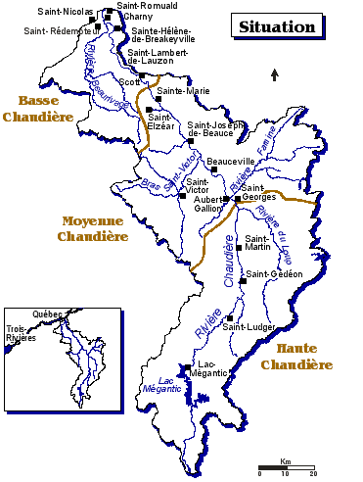

Pressions exercées sur le milieu
Le bassin de la Chaudière est dominé à 63 % par la forêt. Le domaine agricole couvre 33 % du territoire (218 000 hectares), mais les terres agricoles améliorées ne représentent que 17 % de la superficie du bassin. Les cultures fourragères occupent 82 % des superficies cultivées. Le cheptel de 178 000 unités animales (UA), composé à 93 % de bovins et de porcs, atteste bien de l’importance des établissements d’élevage dans le bassin. Il génère de grandes quantités de déjections animales, notamment dans la portion aval du bassin où la densité en UA est la plus grande. Bien que 99 municipalités se retrouvent en totalité ou en partie à l'intérieur des limites du bassin, seules 77 agglomérations susceptibles de déverser des eaux usées, traitées ou non, dans la rivière Chaudière ou ses tributaires sont officiellement considérées dans le contexte des divers programmes d'assainissement des eaux. Les plus populeuses sont Saint-Georges, Saint-Nicolas, Charny et Sainte-Marie. Très diversifié, le secteur industriel compte plus de 650 petites et moyennes entreprises manufacturières. Parmi les entreprises répertoriées, près de 75 sont susceptibles d’avoir un rejet significatif dans le milieu aquatique. De celles-ci, plus d’une trentaine sont du secteur agroalimentaire; les autres appartiennent aux domaines du textile, de la chimie, du bois et des pâtes et papiers.
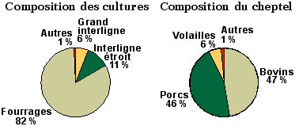
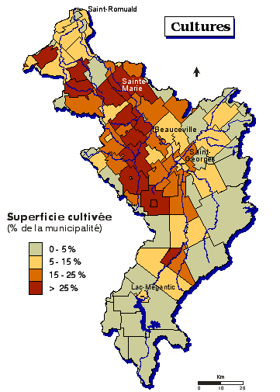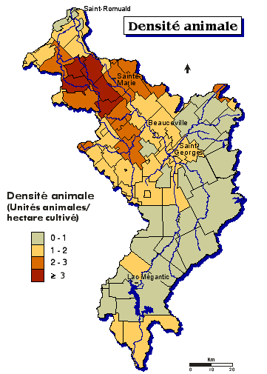

Statistiques de pressions humaines
BASSIN DE LA CHAUDIÈRE | CHAUDIÈRE | QUÉBEC | CHAUDIÈRE / QUÉBEC
Superficie totale (km²) | 6 682 | 1 667 926 | 0,4 %
Agriculture et élevage 1996
Nombre de fermes | 2 888 | 35 991 | 8,0 %
Superficie de fermes (km²) | 2 179 | 34 562 | 6,3 %
Superficie cultivée / Superficie du bassin (%) | 13,3 | 2,1 | -
Superficie cultivée (km²) | 887 | 19 519 | 4,5 %
Superficie en culture grand interligne (km²) | 53 | 5 500 | 1,0 %
Superficie en culture interligne étroit (km²) | 95 | 2 876 | 3,3 %
Superficie en culture fourragère (km²) | 732 | 10 799 | 6,8 %
Unités animales totales ¹ | 178 000 | 1 866 197 | 9,5 %
Unités animales bovins | 84 022 | 1 133 837 | 7,4 %
Unités animales porcs | 81 056 | 532 297 | 15,2 %
Unités animales volailles | 10 383 | 130 890 | 7,9 %
Densité animale (UA / superficie drainée) | 0,27 UA/ha | 0,002 UA/ha | -
Densité animale (UA / superficie cultivée) | 2,01 UA/ha | 0,96 UA/ha | -
Démographie 1996
Population | 173 129 | 7 208 880 | 2,4 %
Densité humaine au km² | 25,9 | 4,3 | -
Entreprises industrielles
Entreprises rejetant des eaux de procédé | 75 | 2 100 | 3,6 %
¹ L'unité animale correspond au nombre d'animaux équivalant à un bovin adulte en ce qui concerne le rejet d'azote.

État du milieu aquatique
Qualité de l'eau (portrait 1996 - descripteurs conventionnels)
Le calcul de l’IQBP (Indice de qualité bactériologique et physico-chimique) effectué sur les données de 1996 révèle que 12 des 14 stations de mesure de la haute et moyenne Chaudière (de Lac-Mégantic à Scott) présentaient une eau de bonne qualité ou de qualité satisfaisante. Ces résultats reflètent une amélioration de la qualité des eaux, puisque l'examen des données de 1988-1990 montre que seulement 6 des 14 stations surveillées alors avaient des eaux de qualité satisfaisante. Bien que le ruissellement agricole en soit partiellement responsable, le problème de la qualité douteuse des eaux du bras Saint-Victor s'explique surtout par la pollution microbienne provenant des rejets de Saint-Victor qui n'étaient pas traités au moment de l'étude. L'eau est de mauvaise qualité dans la rivière Savoie en raison principalement des concentrations élevées en phosphore.
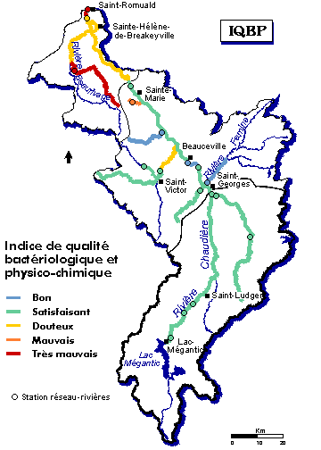
Dans la basse Chaudière (de Scott à Saint-Romuald), les eaux sont en général de piètre qualité. Seule la station de la prise d’eau de Charny présentait en 1996 une eau de qualité satisfaisante. Cela constitue toutefois une amélioration par rapport à 1988-1990. Même si les concentrations de phosphore notées en 1996 dans la rivière Beaurivage affichent une baisse comparativement à 1988-1990, elles demeurent encore importantes et expliquent la qualité douteuse des eaux de cette rivière. De façon similaire, la baisse de phosphore enregistrée en 1996 pour le Bras d’Henri représente une amélioration par rapport aux données antérieures (1988-1990), mais le phosphore est encore l’élément qui limite la qualité de l’eau à cette station (qualité très mauvaise). Finalement, la très mauvaise qualité de l'eau observée à l'embouchure de la rivière Chaudière s'explique par les rejets urbains de Charny, Saint-Nicolas et Saint-Rédempteur, qui n'étaient pas encore traités au moment de l’étude en 1996.
Dépassements des critères de qualité de l'eau
Vie aquatique: De façon générale, la composition des eaux du bassin de la rivière Chaudière ne pose pas de problèmes de toxicité chronique pour la vie aquatique, pour ce qui est des descripteurs physico-chimiques conventionnels (azote ammoniacal, DBO₅, oxygène dissous, pH, aluminium). Sur la base des dépassements de critères de qualité de l'eau, l’ensemble des stations échantillonnées à l’été 1996 présentent une qualité bonne ou satisfaisante (voir Critères de qualité de l'eau de surface).
Potentiel d’eutrophisation: Les concentrations de phosphore en 1996 respectaient toutes (sur la haute et moyenne Chaudière), à l’exception de la rivière Savoie, le critère de 0,03 mg/l de P adopté par le ministère de l'Environnement pour réduire la prolifération des algues dans les cours d'eau. Les concentrations élevées de la rivière Savoie découlent des activités d’élevage intensif qui ont lieu dans ce sous-bassin et de la pollution résiduelle urbaine. En dépit de diminutions significatives des concentrations, la fréquence de dépassement du critère de qualité observée en 1996 dans la basse Chaudière est toutefois demeurée inchangée par rapport aux étés 1988-1990. Les rivières Chaudière et Beaurivage, de même que le Bras d’Henri, montraient encore des eaux de mauvaise qualité.
Activités récréatives: Le protocole suivi pour l'échantillonnage de l'eau des rivières est différent de celui utilisé spécifiquement pour la surveillance des plages. Pour cette raison, l'évaluation de la qualité bactériologique des eaux de la rivière Chaudière et de ses tributaires, à partir des données du réseau-rivières, ne vise qu'à donner une idée générale de la qualité de l'eau pour la baignade (contact primaire) et pour les activités récréatives qui nécessitent un contact secondaire avec l'eau (nautisme léger, pêche, etc.). Même si la qualité bactériologique des eaux du bassin de la rivière Chaudière en 1996 montre une amélioration par rapport à 1988-1990, dix des 18 stations échantillonnées affichaient une eau de qualité douteuse ou mauvaise pour la baignade. En dépit du fait que ces chiffres suggèrent un potentiel restreint pour les activités récréatives, il faut souligner que sa récupération à l’intérieur du programme d'assainissement n'était visée que pour certains endroits dans le bassin (voir secteurs haute Chaudière, moyenne Chaudière et basse Chaudière). La qualité bactériologique douteuse observée à Notre-Dame-des-Pins semble liée aux débordements des ouvrages de surverse de Saint-Georges, tandis que la mauvaise qualité enregistrée pour le Bras Saint-Victor et l’embouchure de la rivière Chaudière découle des rejets non traités, au moment de l’étude, de la municipalité de Saint-Victor, d'une part, et de ceux de Charny, Saint-Nicolas et Saint-Rédempteur, d'autre part. En revanche, le niveau de contamination microbienne était beaucoup moins contraignant en 1996 pour les sports nautiques, puisque la qualité variait de bonne à satisfaisante pour 16 des 18 stations surveillées. Pour les raisons évoquées plus tôt, seules les stations du bras Saint-Victor et de l’embouchure de la rivière Chaudière présentaient encore une mauvaise qualité bactériologique susceptible de limiter la pratique des activités nécessitant un contact indirect avec l’eau.
Qualité visée
Les interventions effectuées dans le contexte des programmes d’assainissement des eaux visent à obtenir ou à maintenir une qualité d’eau qui permet de récupérer ou de préserver les usages actuels ou potentiels associés au milieu aquatique. La protection de la vie aquatique est le seul objectif qui soit visé pour tous les plans d'eau. Dans la plupart des cas, les interventions d’assainissement ne visent pas à récupérer tous les usages possibles puisque, outre la qualité de l’eau, d’autres facteurs peuvent empêcher ou restreindre certains usages (débit, accès sécuritaire, attrait visuel du cours d’eau, etc.). Ainsi, une qualité d’eau douteuse peut être tolérable pour un tronçon de rivière, si aucun usage nécessitant une meilleure qualité (bonne ou satisfaisante) n’a été déterminé.
Les résultats obtenus pour le bassin de la rivière Chaudière révèlent que la qualité de l’eau s’est améliorée depuis le lancement du PAEQ. À plusieurs endroits, la qualité de l’eau à l’été 1996 atteignait, ou même surpassait, le niveau souhaité pour trois paramètres clés de l’assainissement, soit les coliformes fécaux (pollution microbienne), la demande biochimique en oxygène (pollution organique) et le phosphore (pollution par les substances nutritives). La pollution résiduelle la plus significative était observée dans certains tributaires de la moyenne Chaudière (rivières Saint-Victor et Savoie) et dans la basse Chaudière (rivière Beaurivage), en raison des rejets non encore traités de quelques municipalités et des activités agricoles intensives, notamment les productions animales.
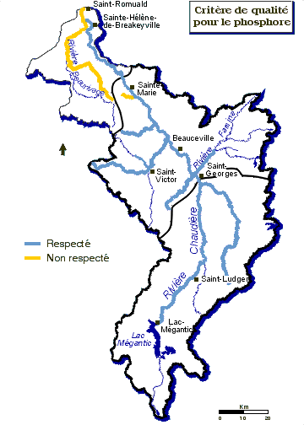
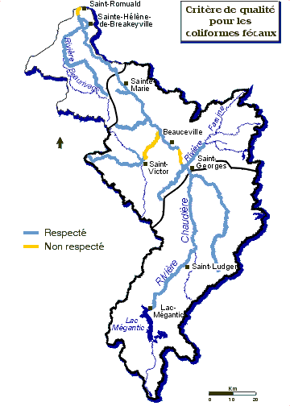
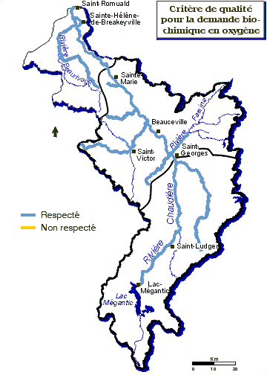
Tendances temporelles
L’analyse des séries de données chronologiques de la période 1979 à 1996 a permis de détecter des changements significatifs dans l’évolution de la composition physico-chimique des eaux du bassin de la rivière Chaudière. Dans la presque totalité des cas, il s’agit de tendances à la baisse dans les mesures des descripteurs (azote et phosphore), donc d’une amélioration de la qualité du milieu qui découle des interventions d’assainissement effectuées au cours de la période étudiée. Les seules tendances à la hausse (détérioration) notées ont été observées pour la conductivité (solides dissous totaux) à Notre-Dame-des-Pins et à Scott.
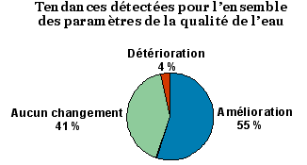
Flux annuels d’azote et de phosphore
Les quantités annuelles moyennes d'azote et de phosphore véhiculées par la rivière Chaudière ont été calculées pour la période de 1992 à 1995, à partir des données de concentrations et des débits journaliers correspondants. Ces flux s’établissent à 3 296 tonnes pour l'azote et à 311 tonnes de phosphore, ce qui constitue une baisse par rapport à la période de 1979-1983 (3 849 tonnes et 513 tonnes respectivement). Ces baisses sont liées aux interventions d’assainissement urbain et agricole effectuées à l’échelle du bassin. À cette échelle, les sources ponctuelles (urbaines et industrielles), naturelles et diffuses (en grande partie agricoles) contribuent respectivement 26 %, 40 % et 34 % des flux d'azote et 23 %, 21 % et 56 % des flux de phosphore.
Substances toxiques
Contamination du poisson
Au Québec, les contaminants les plus susceptibles de s’accumuler dans la chair des poissons, sont par ordre d’importance, le mercure, les BPC, les pesticides organochlorés et les dioxines et furanes. De tous les contaminants, il n’y a que le mercure qui excèdent les directives de Santé et Bien-être Social Canada pour la commercialisation humaine des produits de la pêche. Les autres substances sont présentes, dans la plupart des cas, à l’état de trace ou non détectées. Le doré jaune et le maskinongé sont les espèces de poisson qui sont le plus souvent contaminées par le mercure parce qu’elles sont piscivores, c’est-à-dire qu’elles se nourrissent d’autres poissons. Par conséquent, la consommation devrait en être restreinte conformément aux recommandations du Guide de consommation du poisson de pêche sportive. Cet avertissement vaut aussi pour les espèces suivantes : l’achigan à petite bouche, la perchaude, la barbotte brune, le touladi et la truite brune, puisqu’elles contiennent des teneurs en mercure supérieures à la directive de Santé Canada.
La contamination mercurielle des poissons de la rivière Chaudière n’est pas différente de celle de l’ensemble des cours d’eau de la province. Les secteurs touchés sont (de l’amont vers l’aval): le lac Mégantic, l'aval de Saint-Georges, l'aval de Vallée-Jonction, l'amont et l'aval de Sainte-Marie et l’aval de Saint-Lambert-de-Lauzon. Aucune autre information n'est disponible pour ce bassin en ce qui concerne les autres types de contaminants toxiques susceptibles d'être présents dans le poisson.
Contamination de l'eau
Selon les mesures de métaux, BPC, acides gras et résiniques, HAP et autres composés organiques semi-volatils dans les mousses aquatiques ou les cellules à dialyse en 1994 et 1996, il est permis de croire que la Chaudière est relativement peu affectée par les substances toxiques. On trouve en aval de certaines municipalités, notamment Lac-Mégantic, Saint-Ludger, Saint-Victor et Sainte-Hélène-de-Breakeyville, des teneurs en toxiques significativement plus élevées qu'en amont. De tous ces endroits, Saint-Ludger et Saint-Victor sont les plus préoccupants du bassin, à cause du nombre et de la nature des substances en cause. La présence d'une substance toxique dans les traceurs ne signifie pas nécessairement que cette substance atteint dans le milieu aquatique une concentration suffisamment élevée pour exercer un effet sur la faune et la flore. Cependant, la présence d'une ou plusieurs substances toxiques dans le milieu constitue un facteur de risque pour les communautés biotiques.
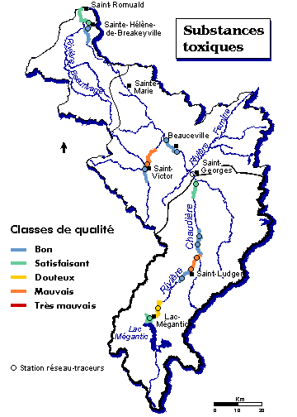
Intégrité des écosystèmes aquatiques (portrait 1994)
L’indice biologique global (IBG), basé principalement sur les caractéristiques des communautés d’insectes aquatiques (diversité, degré de tolérance à la pollution), indique que l’intégrité de la rivière Chaudière est excellente sur 52 kilomètres (28 %), bonne sur 104 kilomètres (57 %), moyenne sur 20 kilomètres (11 %) et faible sur 6,5 kilomètres (4 %). Toutefois, l’indice d’intégrité biotique (IIB), basé sur les caractéristiques des communautés de poissons (densité, biomasse, fréquence d’anomalies, etc.), trace un tableau un peu plus sombre de la santé de la rivière, principalement à cause de la disparition sur l’ensemble de son parcours des espèces intolérantes à la pollution. L’intégrité biotique est bonne sur 6,5 kilomètres (4 %), moyenne sur 94 kilomètres (51 %), faible sur 71,5 kilomètres (39 %) et très faible sur 10,5 kilomètres (6 %). Par ailleurs, 40 % des rives de la rivière Chaudière ont perdu l’aspect naturel de leur couvert, notamment en raison de l’empiètement par les activités agricoles et l’urbanisation (basé sur l'indice de qualité des bandes riveraines ou IQBR). Cette détérioration provoque, entre autres choses, une augmentation de la turbidité de l’eau et diminue la qualité des habitats pour les poissons et les insectes aquatiques. À l’état naturel, la végétation riveraine permet l'apport de débris qui offrent nourriture et habitats complexes et diversifiés, lesquels sont favorables à la vie aquatique.
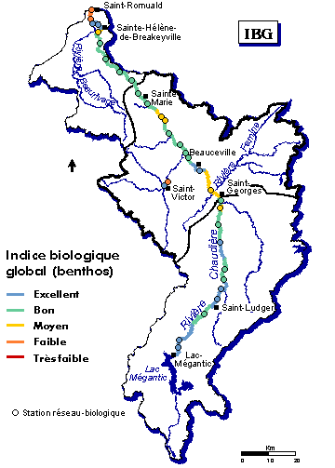
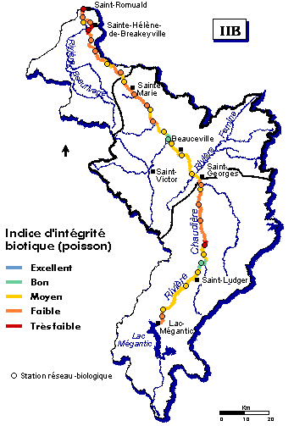
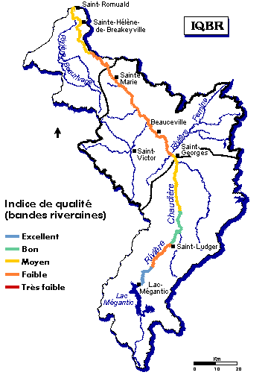

Interventions d'assainissement
En décembre 1997, 57 des 77 municipalités du bassin, regroupant les deux-tiers de la population totale, étaient dotées d’un réseau d’égouts. Un bilan des interventions d’assainissement révélait que 38 stations d’épuration desservaient 47 de ces municipalités, soit 95 % de la population visée par le PAEQ. L’ensemble des travaux réalisés avaient nécessité des déboursés de plus de 165 millions de dollars. Parmi les 75 entreprises industrielles susceptibles de déverser des rejets significatifs dans le milieu aquatique, 36 ont été retenues pour interventions d’assainissement, et 24 d’entre elles avaient déjà effectué les travaux exigés par le MEF. Douze autres avaient des travaux en cours (3 cas) ou étaient en train de définir la nature des travaux à effectuer (9 cas). Les mesures d’assainissement agricole ont surtout porté sur la construction et l’amélioration des structures d’entreposage des fumiers, l'investissement par les producteurs agricoles dans les structures et la mise en place d'un organisme de gestion des fumiers, Fertior. Un bilan du Programme d’aide à l’amélioration de la gestions des fumiers (PAAGF) montre que plus de 10 millions de dollars ont été octroyés entre 1988 et 1996, ce qui a permis de mieux entreposer 624 000 m³ de fumier. Les établissements de production porcine et laitière se sont partagés respectivement 66 % et 31 % de cette somme.
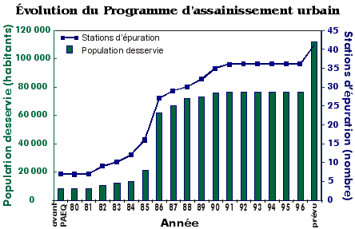
À la suite d'une observation de tous les points de rejet des ouvrages d'assainissement, il ressort que l’ensemble des interventions effectuées a permis d'éliminer les problèmes de salubrité et d’améliorer dans la presque totalité des cas l’aspect visuel des cours d’eau en éliminant les débris flottants et en réduisant les quantités de matières en suspension et de matière organique déversées. La déphosphatation des eaux usées municipales et l’entreposage amélioré des fumiers a permis de réduire les rejets de phosphore en vue de maîtriser la prolifération des algues et des plantes aquatiques.

Pistes d'action pour l'avenir
Les programmes d'assainissement des eaux au Québec ont permis de corriger de nombreux problèmes de pollution. Dans l'éventualité où il serait nécessaire d'intervenir à nouveau pour corriger des problèmes résiduels de pollution, les pistes d'action suivantes pourraient être envisagées par les instances gouvernementales, régionales ou locales, selon les priorités du moment, pour améliorer davantage la qualité des milieux aquatiques :
- Volet urbain: avec les travaux d'assainissement terminés de Scott (novembre 1997), Saint-Théophile (mai 1998), Saint-Lambert-de-Lauzon (juin 1998), Saint-Jules (février 1999) et Saint-Victor (avril 1999) , il ne reste plus maintenant que les eaux usées de sept municipalités à assainir dans le bassin de la rivière Chaudière. Il faudra s'assurer que les équipements existants fonctionnent correctement et qu’ils continueront à satisfaire aux exigences de traitement pour lesquels ils ont été construits. En s'appuyant sur la politique de protection des rives, du littoral et des plaines inondables qui a été adoptée en 1996, il serait judicieux d'élaborer des plans de gestion de rives contenant des mesures particulières de protection, de mise en valeur et de restauration pour les tronçons de rivière urbanisés ;
- Volet industriel: certaines entreprises industrielles, susceptibles d’avoir causé les perturbations de l’écosystème aquatique observées à divers endroits en 1994, ont depuis apporté des correctifs. Le défi qui demeure est de s’assurer que les travaux effectués produiront les résultats attendus et que les autres entreprises industrielles retenues pour intervention feront elles aussi les travaux d’assainissement exigés par le MENV ;
- Volet agricole: intensifier les efforts entrepris en vue de se pourvoir d'infrastructures d'assainissement et d’adopter des pratiques agricoles respectueuses de l’environnement. Même si les interventions effectuées jusqu’à présent ont permis de mieux entreposer plus de 600 000 m³ de fumier et d’abaisser les concentrations de phosphore dans la basse Chaudière et ses tributaires, la part de l'agriculture dans la dégradation des cours d'eau du bassin versant demeure importante. Il faudra donc: 1) poursuivre la construction et l'amélioration des structures d'entreposage, en particulier pour les établissements non conformes à la réglementation; 2) mettre en oeuvre les plans agro-environnementaux de fertilisation, de manière que les apports d'éléments fertilisants sous forme de fumier et d'engrais minéral n'excèdent pas les besoins des cultures; 3) implanter des mesures de gestion des surplus de fumier (exportation, traitement partiel ou complet, etc.) et restreindre l'augmentation du cheptel dans les municipalités ou sous-bassins concernés; 4) restaurer et renaturaliser les rives dégradées, notamment par l'aménagement de bandes riveraines appropriées et 5) instaurer les mesures de sensibilisation appropriées pour le respect des bandes riveraines et l'application des bonnes pratiques agricoles.
Le bassin en images
Les images suivantes illustrent des aspects particulier de la ressource en eau sur le bassin de la rivière Chaudière (cliquez sur les pastilles ci-dessous pour obtenir un agrandissement de l'image) :
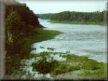  Tronçon principal de la rivière Chaudière à la hauteur de Saint-Bernard. | 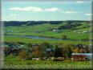  Le paysage de la moyenne Chaudière, comme en fait foi cette photo prise dans la région de Saint-Joseph-de-Beauce, est dominé par l'agriculture. L'empiétement des rives par les cultures fait en sorte que les bandes riveraines sont parmi les plus dégradées de tout le bassin. | 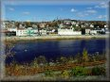  À Saint-Georges, comme ailleurs en zone urbaine, les rives naturelles sont souvent remplacées par des murs de béton.
  Panorama des chutes de la rivière Chaudière près de Charny. | 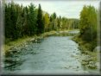  Les bandes riveraines naturelles de la haute Chaudière, dominées par la forêt, créent des habitats de très grande qualité pour la faune aquatique. |   Vue du lac Mégantic à partir de la plage municipale de Piopolis.
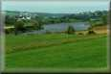  Vue de la rivière Chaudière dans le secteur de Sainte-Marie-de-Beauce et de Vallée-Jonction. | 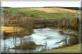  Vue de la rivière Chaudière dans le secteur de Saint-Ludger. | 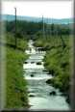  Ruisseau Bras d'Henri dans le secteur de la rivière Beaurivage.

Autres documents publiés par le Ministère sur le bassin de la rivière Chaudière
Le Ministère a produit plusieurs rapports et documents se rapportant à l'état du bassin versant de la rivière Chaudière; certains peuvent être consultés en ligne (hyperliens). Pour tout renseignement, vous pouvez communiquer avec le Centre d'information du Ministère.
Documents vulgarisés
- Bassin de la rivière Chaudière - 1996.
- Modifier nos pratiques agricoles... la priorité - Bassin versant de la rivière Chaudière, 1997.
- MEF, 1998. Le bassin de la rivière Chaudière : l'état de l'écosystème aquatique - 1996, Québec, ministère de l'Environnement et de la Faune, Direction des écosystèmes aquatiques, envirodoq nº EN980063, 12 p. Brochure.
- MEF, 1991. La rivière Chaudière, 1976-1988, Québec, ministère de l'Environnement et de la Faune, 6 p. Brochure d'information.
Rapports techniques
- MEF, 1998. Le bassin de la rivière Chaudière : l'état de l'écosystème aquatique - 1996, Québec, ministère de l'Environnement et de la Faune, Direction des écosystèmes aquatiques, rapport nº EA-12, envirodoq nº EN980022, 6 sections.
- MÉNARD, Y., 1995. Identification des organismes benthiques de la rivière Chaudière, Biorey inc. pour le ministère de l'Environnement et de la Faune, Direction des écosystèmes aquatiques, et Environnement Canada, Centre Saint-Laurent, rapport final, 10 p., 6 annexes.
- MEF, 1998. Bassin versant de la rivière Chaudière : l'activité agricole et ses effets sur la qualité de l'eau, Québec, Ministère de l'Environnement et de la Faune, Direction des politiques des secteurs agricoles et naturels, et Environnement Canada, Centre Saint-Laurent.
- SIMONEAU, M., 1991. Qualité des eaux du bassin de la rivière Chaudière, 1976 à 1988, Québec, ministère de l'Environnement du Québec, Direction de la qualité des cours d'eau, envirodoq nº EN910053, rapport nº QE-68-1, 207 p., 9 annexes.

Acteurs locaux
- Comité de bassin de la rivière Chaudière (COBARIC II)
- Comité ZIP Québec/Chaudière-Appalaches
- Conseil régional de l'environnement (CRE) Chaudière-Appalaches

Source :
http://www.mddep.gouv.qc.ca/eau/bassinversant/bassins/chaudiere/index.htm

Faits saillants par secteur du bassin versant
Aux fins de l’analyse et de l’interprétation des données sur l’écosystème aquatique, nous avons divisé le bassin de la rivière Chaudière en trois secteurs relativement homogènes, en tenant compte principalement des caractéristiques hydrographiques, de l’utilisation du territoire et de l’activité socio-économique qui a lieu dans le bassin. Ce sont les secteurs de la haute Chaudière (secteur A), de la moyenne Chaudière (secteur B) et de la basse Chaudière (secteur C).
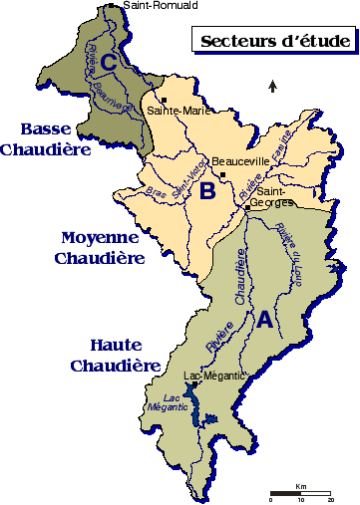

Secteur de la basse Chaudière
- Localisation du secteur de la basse Chaudière
- Pressions
- État du milieu aquatique
  - Qualité de l'eau (portrait 1996 - descripteurs conventionnels)
  - Substances toxiques
  - Intégrité de l'écosystème aquatique
- Interventions et montants investis
- Pistes d'action future pour le secteur de la basse Chaudière

Localisation du secteur de la basse Chaudière
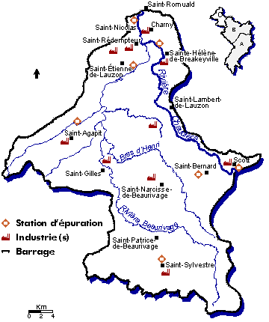
Secteur de la basse Chaudière
Pressions
Plus petit secteur du bassin avec ses 962 km² (14% de la superficie du bassin), la basse Chaudière a plus de la moitié de son territoire occupé par la forêt. Les 13 municipalités qu’elle renferme totalisent 60 308 personnes, soit 35 % de la population totale du bassin. Avec 23 % des fermes, 28 % des superficies cultivées et 44 % du cheptel, l’élevage y joue un rôle déterminant. Le secteur contient en outre 24 % des entreprises industrielles polluantes du bassin. Les problèmes de pollution de l’eau par les substances dites conventionnelles provenaient à l’origine des rejets urbains et industriels non traités, mais surtout de la pollution agricole diffuse. La situation s’est améliorée depuis avec la mise en service de 7 stations d’épuration, qui permettent de desservir 9 des 12 municipalités du secteur dotées d’un réseau d’égouts (en 1997). Malgré des interventions importantes en milieu agricole, l'eau est toujours de mauvaise qualité.
Tableau des statistiques de pressions dans le secteur de la basse Chaudière
État du milieu aquatique
Qualité de l'eau (portrait 1996 - descripteurs conventionnels)
À la suite des interventions d’assainissement, le niveau de qualité visé pour les trois paramètres clés de l’assainissement (coliformes fécaux, DBO₅ et phosphore) n’était pas atteint partout dans le secteur à l’été 1996. Ainsi, sur le tronçon principal de la rivière Chaudière, la qualité bactériologique était toujours très mauvaise à Saint-Romuald en raison des rejets de Charny, Saint-Nicolas et Saint-Rédempteur. Ceux-ci n'ont pas été traités avant novembre 1997. De plus, les concentrations de phosphore dépassaient trop souvent la valeur du critère à la prise d’eau de Charny, et elles étaient particulièrement élevées dans les tributaires agricoles que sont les rivières Beaurivage et Bras d’Henri.
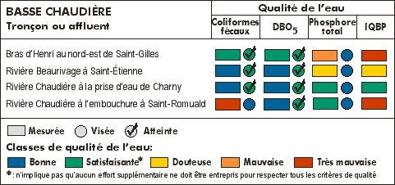
Qualité de l'eau mesurée et visée pour le secteur de la basse Chaudière
L’indice général de qualité de l’eau calculé à partir des données estivales 1996 affiche une qualité satisfaisante à la prise d’eau de Charny, une qualité douteuse pour la rivière Beaurivage et une très mauvaise qualité pour le Bras d’Henri et l’embouchure de la rivière Chaudière à Saint-Romuald, pour les raisons évoquées plus haut. Toutes les tendances détectées dans les séries temporelles de données de la rivière Chaudière, à la prise d’eau de Charny (1984-1996) et dans le bassin de la rivière Beaurivage, aux stations de Saint-Étienne (1983-1996) et du Bras d’Henri (1988-1996) se traduisent par des baisses pour certaines formes d’azote et de phosphore. Ces améliorations découlent des travaux d’assainissement urbain et agricole. Les pertes d’azote et de phosphore par unité de surface calculées pour l’ensemble du secteur Scott–Saint-Romuald s’établissent respectivement à 11,2 kg/ha et 1,07 kg/ha, tandis que celles du bassin de la rivière Beaurivage se situent respectivement à 7,5 kg/ha et 1,06 kg/ha. Les pertes plus importantes du tronçon Scott–Saint-Romuald montrent bien l’accroissement des pressions de pollution qui résultent des activités humaines, puisque ce secteur présente la plus forte densité humaine et animale de tout le bassin.
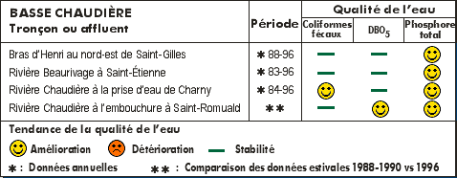
Évolution temporelle de la qualité de l'eau dans le secteur basse Chaudière
Les usages recensés dans le secteur de la basse Chaudière concernent principalement le « contact visuel » (villégiature, parc riverain et halte routière) ou le « contact secondaire » (pêche, navigation de plaisance, canotage). On retrouve surtout le premier type d'usage le long du tronçon principal de la rivière Chaudière, et des usages de contact secondaire (zones vertes) le long des principaux cours d'eau de ce secteur, y compris la rivière Chaudière elle-même. Seuls les usages de contact primaire (baignade) restent à récupérer à l'embouchure de la rivière (secteur Plage Garneau).
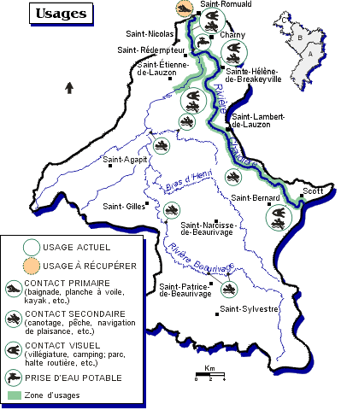
Usages de l'eau dans le secteur de la basse Chaudière
Substances toxiques (portrait 1994)
Des mesures de substances toxiques ont été effectuées dans des mousses aquatiques et des cellules à dialyse placées dans la Chaudière en amont et en aval de Sainte-Hélène-de-Breakeyville, où se trouve l'usine Désencrage Cascades. Huit substances présentent des hausses substantielles de concentration, mais quatre d’entre elles sont des acides gras, des substances relativement peu toxiques. Les autres substances comprennent un métal (le zinc), deux HAP (le phénanthrène et le 2-méthylnaphtalène) et un phtalate, dont les teneurs en aval de la ville sont 1,8 à 2,9 fois plus élevées qu'en amont. Dans le cas de Sainte-Hélène-de-Breakeyville, comme ailleurs, la présence de certaines substances toxiques dans les traceurs ne se traduit pas nécessairement par des concentrations élevées de ces substances dans le milieu aquatique et par des effets mesurables sur les communautés biologiques.
Intégrité de l'écosystème aquatique (portrait 1994)
La qualité de la bande riveraine de la basse Chaudière est de niveau intermédiaire, entre celle de la haute et celle de la moyenne Chaudière. La forêt est présente mais l’urbanisation (murets, remblais de route, etc.) affecte l’aspect naturel des rives. L’intégrité biotique qui est basée sur les poissons oscille de moyenne à très faible de Scott jusqu’à l’embouchure. C’est dans ce secteur que sont décelées les plus fortes proportions de poissons présentant des anomalies traduisant un milieu fortement dégradé. L’impact de la rivière Beaurivage, de plusieurs établissements industriels et des municipalités de Saint-Rédempteur et de Charny sont particulièrement évidentes à la fois sur les poissons et le benthos. Chez ce dernier groupe, pratiquement seuls les organismes tolérants à la pollution survivent.

Interventions (réponses) et montants investis
Six stations d'épuration municipales (Saint-Nicolas, Scott, Saint-Agapit, Saint-Bernard, Saint-Étienne-de-Lauzon et Saint-Sylvestre) ont été construites, au coût de 53 millions de dollars. Elles desservent, depuis la fin de 1997, 96% de la population des municipalités dotées d'un réseau d’égouts (71% de la population totale du secteur). Parmi les 18 entreprises susceptibles de déverser des contaminants dans le milieu aquatique, 5 ont été retenues pour intervention d'assainissement. Trois d’entre elles avaient terminé en 1996 les travaux exigés par le MEF, alors que deux autres déversaient toujours des eaux usées à la rivière. Plus de la moitié des sommes octroyées pour les interventions d'assainissement agricole ont été dépensées dans la basse Chaudière. Ces quelque 5,4 millions de dollars ont surtout servi à la construction et à la rénovation des structures d'entreposage des fumiers (96%), ce qui a permis de mieux entreposer près de 350 000 m³ de fumier.

Pistes d'action future pour le secteur de la basse Chaudière
Les programmes d'assainissement des eaux au Québec ont permis de corriger de nombreux problèmes de pollution des eaux. Dans l'éventualité où il serait nécessaire d'intervenir à nouveau pour corriger des problèmes résiduels de pollution, les pistes d'action suivantes pourraient être envisagées par les instances gouvernementales, régionales ou locales, selon les priorités du moment, pour améliorer davantage la qualité des milieux aquatiques.
- Volet urbain : Saint-Lambert-de-Lauzon, Saint-Patrice-de-Beaurivage et Saint-Narcisse-de-Beaurivage demeuraient les seules municipalités dotées d’un réseau d’égouts qui ne traitaient pas encore leurs eaux usées à la fin de 1997. La station d’épuration de Saint-Lambert-de-Lauzon est en service depuis juin 1998. Par conséquent, plus de 99 % de la population des municipalités du secteur dotées de réseaux d’égouts est maintenant desservie. Il reste cependant à s’assurer que les ouvrages d’assainissement existants et les nouvelles stations fonctionnent correctement et qu’ils permettront de satisfaire aux exigences fixées dans le contexte du Programme d’assainissement des eaux.
- Volet industriel : Les perturbations des communautés de poissons et de benthos ont été associées par endroits aux rejets polluants de certaines entreprises industrielles. Depuis l'échantillonnage, Désencrage Cascades a apporté des améliorations à son système de traitement des eaux usées. De son coté, l'usine de récupération et de recyclage des matières animales Alex Couture inc., à Charny, déverse toujours à la rivière des charges importantes de matières en suspension, de matière organique, de phosphore et d’azote organique. Il faudrait veiller à ce que cette entreprise de même que toutes les autres entreprises qui ont été ciblées pour intervention exécutent leurs travaux dans les meilleurs délais. Par ailleurs, il faudrait aussi s’assurer que les interventions d’assainissement industriel terminées permettent effectivement d’améliorer l’état des communautés biologiques.
- Volet agricole : L’agriculture joue un rôle majeur dans le secteur, notamment dans le sous-bassin de la rivière Beaurivage. L’emphase mise dans le passé sur l’entreposage des fumiers n’ayant pas permis jusqu’à maintenant d’atteindre le niveau de qualité souhaité, on devra poursuivre les efforts en vue d’améliorer l’entreposage. Pour réduire la perte de substances nutritives vers les cours d’eau, on devra aussi revoir les pratiques d’épandage afin de s’assurer que les apports de fertilisants (fumier et engrais minéraux) n’excèdent pas les besoins des cultures. En raison de la forte densité animale du secteur et de la grande quantité de fumier qui en découle, c'est dans la basse Chaudière, plus que partout ailleurs dans le bassin, que la mise en place de plans agro-environnementaux de fertilisation (PAEF) par les producteurs agricoles devrait contribuer le plus à améliorer la qualité du milieu aquatique.

Secteur de la moyenne Chaudière
- Localisation du secteur de la moyenne Chaudière
- Pressions
- État du milieu aquatique
  - Qualité de l'eau (portrait 1996 - descripteurs conventionnels)
  - Substances toxiques
  - Intégrité de l'écosystème aquatique
- Interventions et montants investis
- Pistes d'action future pour le secteur de la moyenne Chaudière

Localisation du secteur de la moyenne Chaudière
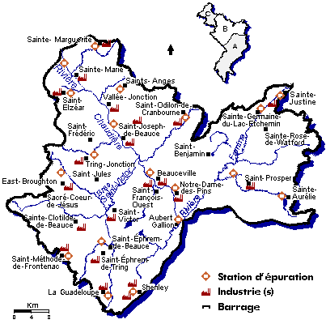
Secteur de la moyenne Chaudière
Pressions
Deuxième secteur du bassin en importance pour la superficie, la moyenne Chaudière est dominée par le territoire agricole. Les 42 municipalités qu’elle renferme totalisent 87 245 personnes, soit un peu plus de la moitié de la population totale du bassin. Avec 59 % des fermes, 54 % des superficies cultivées et 48% du cheptel, l’agriculture y joue un rôle déterminant. Le secteur contient en plus 57 % des entreprises industrielles polluantes du bassin. Les problèmes de pollution de l’eau par les substances dites conventionnelles provenaient à l’origine des rejets urbains et industriels non traités et de la pollution agricole diffuse. La situation s’est améliorée depuis avec la mise en service de 19 stations d’épuration, qui permettent de desservir 24 des 29 municipalités du secteur dotées d’un réseau d’égouts.
Tableau des statistiques de pressions dans le secteur de la moyenne Chaudière
État du milieu aquatique
Qualité de l'eau (paramètres conventionnels - portrait 1996)
À la suite des interventions d’assainissement, le niveau de qualité visé pour les trois paramètres clés de l’assainissement (coliformes fécaux, DBO₅ et phosphore) a presque totalement été atteint pour le tronçon principal de la rivière Chaudière. Seule la station de mesure de Notre-Dame-des-Pins enregistre des dépassements du critère de qualité pour la baignade (niveau de qualité recherché), lorsque des pluies importantes causent le débordement des réseaux d’égouts des agglomérations de Saint-Georges et des environs. Pour ce qui est des affluents de la Chaudière, les rivières Saint-Victor et Savoie n’ont pas encore atteint tous leurs objectifs d’assainissement. La qualité microbienne de la rivière Saint-Victor est déficiente en raison des rejets non encore traités de la municipalité du même nom, tandis que la rivière Savoie présente des concentrations trop élevées de phosphore en raison surtout de l’intensité des activités agricoles dans son bassin.
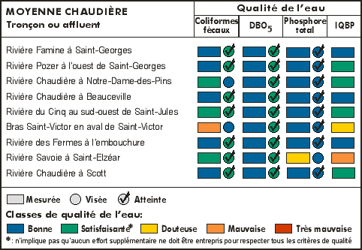
Qualité de l'eau mesurée et visée dans le secteur de la moyenne Chaudière
L’indice de qualité de l’eau calculé à partir des données estivales 1996 affiche une qualité allant de bonne à satisfaisante pour toutes les stations d’échantillonnage du secteur, à l’exception des rivières Saint-Victor et Savoie qui présentent respectivement une qualité douteuse et mauvaise pour les raisons énoncées plus haut. Toutes les tendances détectées dans les séries temporelles de données de la rivière Chaudière à Notre-Dame-des-Pins et à Scott (1979-1996) sont des baisses pour la plupart des formes d’azote et de phosphore. Seules les mesures de conductivité montrent des tendances à la hausse aux deux stations. Les pertes d’azote et de phosphore par unité de surface calculées pour le tronçon délimité par Saint-Ludger et Notre-Dame-des-Pins s’établissent respectivement à 2,9 kg/ha et 0,22 kg/ha, tandis que celles du tronçon suivant (Notre-Dame-des-Pins–Scott) se situent à 6,3 kg/ha et 0,74 kg/ha. Égales à celles du tronçon supérieur Lac-Mégantic–Saint-Ludger, les pertes du tronçon Saint-Ludger–Notre-Dame-des-Pins se comparent à celles des bassins versants typiquement forestiers et sont les plus faibles du bassin. Les pertes plus importantes du tronçon Notre-Dame-des-Pins–Scott traduisent l’accroissement des pressions humaines, notamment celles du milieu agricole.
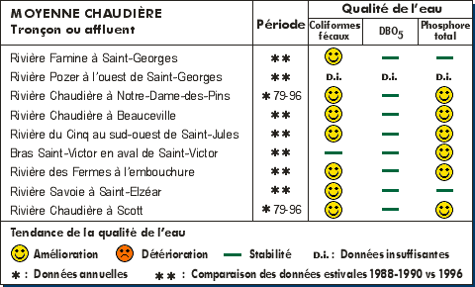
Évolution temporelle de la qualité de l'eau dans le secteur de la moyenne Chaudière
Dans le secteur de la moyenne Chaudière, les activités de contact secondaire se pratiquent sur tout le cours principal de la rivière et sur la majorité des tributaires. Plusieurs petits lacs de villégiature supportent, quant à eux, tous les types d'usages. Certains affluents sont également utilisés localement aux mêmes fins, quoique de façon moins intensive. Des usages de contact primaire (baignade non organisée) sont encore à récupérer à deux endroits, soit à Saint-Victor (Bras Saint-Victor) et en amont de Notre-Dame-des-Pins (Chaudière). Enfin, on retrouve sur ce tronçon quatre prises d'eau de surface, mais aucune ne se situe sur le cours principal de la rivière Chaudière.
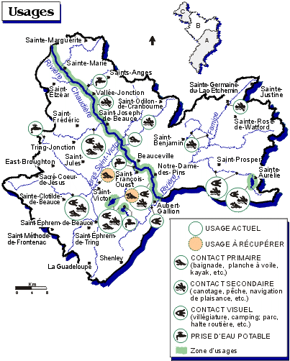
Usages de l'eau dans le secteur moyenne Chaudière
Substances toxiques (portrait 1994)
Des mesures de substances toxiques ont été effectuées dans des mousses aquatiques et des cellules à dialyse placées en amont et en aval de Saint-Georges et Beauceville, ainsi que dans le Bras Saint-Victor, de part et d’autre de la municipalité de Saint-Victor. À Saint-Georges, les résultats ne sont pas concluants, à cause de la présence de trois tributaires importants (les rivières Famine, du Loup et Pozer) entre les stations de mesure, ce qui vient diluer les rejets de la municipalité. Beauceville se révèle une source mineure de toxiques, avec seulement trois substances (aluminium, zinc et acide linoléique) qui présentent des teneurs plus élevées en aval qu’en amont de la ville. Saint-Victor, tout comme Saint-Ludger dans la haute Chaudière, possède une fabrique de textiles (Les Lainages Victor ltée) et est une source importante de substances toxiques. Dans les cellules à dialyse, sept toxiques organiques (HAP, phtalates, phénol et acides gras) ont des teneurs 1,7 à 6,9 fois plus élevées en aval qu’en amont de la ville, et des échantillons d’eau révèlent la présence de cinq autres composés organiques semi-volatils. À défaut de connaître leurs concentrations réelles dans le milieu aquatique, la présence de nombreuses substances toxiques dans les traceurs situés en aval de certaines municipalités constituent en soi un facteur de risque pour les communautés biologiques de la moyenne Chaudière. Dans certains cas, notamment celui de Saint-Victor, il existe, d'une part, un lien assez évident entre la présence de certaines substances toxiques et l'existence de certains rejets industriel et urbain non traités, et d'autre part, un lien entre la présence de certaines substances toxiques et l'état des communautés benthiques.
Intégrité de l'écosystème aquatique (portrait 1994)
La bande riveraine de la moyenne Chaudière est la plus dégradée de tout le bassin. Les cultures dominent au détriment de la forêt. L’empiètement des rives par les cultures réduit la diversité des habitats aquatiques et augmente l’apport de particules polluantes dans l’eau. L’intégrité de l’écosystème basée sur les poissons affiche une instabilité et une baisse graduelle en aval du secteur où se jettent les eaux du Bras Saint-Victor jusqu’aux environs de Sainte-Marie. Les espèces tolérantes à la pollution dominent nettement la communauté. Les données sur le benthos mettent en évidence des problèmes de pollution résiduelle à Saint-Georges, avec la diminution ou la perte de plusieurs insectes aquatiques sensibles à la pollution. Sur le Bras Saint-Victor, les effluents non traités de la municipalité du même nom et de l’établissement industriel Les Lainages Victor ltée entraînent une forte dégradation de l’écosystème, en provoquant une baisse de la diversité et la disparition des organismes benthiques les plus sensibles à la pollution.

Interventions (réponses) et montants investis (fin 1997)
Dix-neuf stations d'épuration municipales (Aubert-Gallion, Beauceville, East Broughton, La Guadeloupe, Notre-Dame-des-Pins, Shenley, Saint-Elzéar, Saint-Ephrem-de-Beauce, Saint-Joseph-de-Beauce, Saint-Méthode-de-Frontenac, Saint-Odilon-de-Cranbourne, Saint-Prosper, Saint-Aurélie, Sainte-Germaine-du-Lac-Etchemin, Sainte-Justine, Sainte-Marguerite, Sainte-Marie, Saints-Anges et Tring-Jonction) ont été construites, au coût de 92 millions de dollars. Elles desservent 94 % de la population des municipalités dotées d'un réseau d’égouts (59 % de la population totale du secteur). Parmi les 43 entreprises susceptibles de déverser des contaminants dans le milieu aquatique, 23 ont été retenues pour intervention d'assainissement. Dix-sept d’entre elles rejettent toujours dans le réseau d’égouts municipal. Les autres déversent dans un cours d’eau (5 cas) ou dans une fosse septique (1 cas). Les interventions d'assainissement agricole ont nécessité des déboursés de plus de 4 millions de dollars. Ces interventions, qui ont surtout visé la construction et la rénovation des structures d'entreposage des fumiers (96 %), ont permis de mieux entreposer près de 225 000 m³ de fumier.

Pistes d'action future pour le secteur de la moyenne Chaudière
Les programmes d'assainissement des eaux au Québec ont permis de corriger de nombreux problèmes de pollution des eaux. Dans l'éventualité où il serait nécessaire d'intervenir à nouveau pour corriger des problèmes résiduels de pollution, les pistes d'action suivantes pourraient être envisagées par les instances gouvernementales, régionales ou locales, selon les priorités du moment, pour améliorer davantage la qualité des milieux aquatiques.
- Volet urbain : Saint-Victor, Saint-Benjamin, Saint-Frédéric, Saint-Jules et Sainte-Clotilde-de-Beauce étaient les seules municipalités dotées d’un réseau d’égouts qui déversaient toujours des eaux usées non traitées à la fin de 1997. Depuis ce temps, les municipalités de Saint-Jules (février 1999) et de Saint-Victor (avril 1999) ont mis en service leur station d'épuration. Bien que la population de trois autres municipalités représente seulement 3 % de la population raccordée à des réseaux d’égouts du secteur, il faudrait évaluer l’impact local de cette pollution résiduelle et examiner les solutions à appliquer. Il faut par ailleurs s’assurer que les ouvrages d’assainissement existants fonctionnent correctement et qu’ils permettent de satisfaire aux exigences fixées dans le contexte du Programme d’assainissement des eaux. À propos de ce dernier point, il convient de signaler que la municipalité de La Guadeloupe est dotée d’une station d’épuration qui ne répond pas aux exigences fixées par le ministère des Affaires municipales. La mauvaise gestion des rejets au réseau entraîne une surcharge à cette station de traitement.
- Volet industriel : Les perturbations des communautés de poissons et de benthos ont été associés par endroits aux rejets polluants de certaines entreprises industrielles. C’est notamment le cas de l’usine de textiles Les Lainages Victor ltée à Saint-Victor. Cette entreprise achemine maintenant ses eaux usées vers la station d’épuration de Saint-Victor et travaille avec le ministère de l'Environnement à solutionner les problèmes résiduels de pollution. Même si certaines entreprises ont déjà effectué des travaux d’assainissement en vue de réduire ou stopper leurs rejets polluants, il faudrait s’assurer que ces interventions permettent effectivement d’améliorer la qualité de l'eau et l’état des communautés biologiques. Il faudrait en outre veiller à ce que toutes les autres entreprises ciblées pour intervention exécutent leurs travaux dans les meilleurs délais.
- Volet agricole : L’agriculture joue un rôle majeur dans le secteur, notamment dans le tronçon Notre-Dame-des-Pins–Scott. L’amélioration de l’entreposage des fumiers n’ayant pas permis jusqu’à présent d’atteindre le niveau de qualité souhaité pour les concentrations de phosphore, on devra poursuivre les actions entreprises en vue de mettre en pratique des méthodes respectueuses de l’environnement. On devra revoir en particulier les pratiques d’épandage et mettre en place des plans agro-environnementaux de fertilisation (PAEF), si l'on veut s'assurer que les apports d’engrais organiques et minéraux n’excèdent pas les besoins des cultures.

Secteur de la haute Chaudière
- Localisation du secteur de la moyenne Chaudière
- Pressions
- État du milieu aquatique
  - Qualité de l'eau (portrait 1996 - descripteurs conventionnels)
  - Substances toxiques
  - Intégrité de l'écosystème aquatique
- Interventions et montants investis
- Pistes d'action future pour le secteur de la moyenne Chaudière

Localisation du secteur de la haute Chaudière
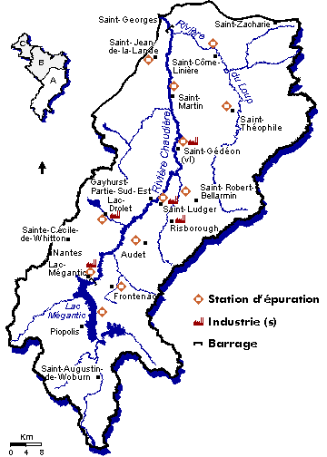
Secteur de la haute Chaudière
Pressions
Plus vaste secteur du bassin, la haute Chaudière est dominée par la forêt. Les 22 municipalités qu’elle renferme ne regroupent que 25 576 personnes, soit 15 % de la population totale du bassin. Avec 19 % des fermes, 18 % des superficies cultivées et seulement 8% du cheptel, l’agriculture y joue un rôle mineur. Moins de 20 % des entreprises industrielles polluantes du bassin s’y retrouvent. Les problèmes de pollution de l’eau par les substances dites conventionnelles provenaient surtout des rejets urbains non traités. La situation a été corrigée par la mise en service de 12 stations d’épuration, qui permettent de desservir 14 des 16 municipalités dotées d’un réseau d’égouts.
Tableau des statistiques de pressions dans le secteur de la haute Chaudière
État du milieu aquatique
Qualité de l'eau (paramètres conventionnels - portrait 1996)
À la suite des interventions d’assainissement, le niveau de qualité visé pour les trois paramètres clés de l’assainissement (coliformes fécaux, DBO₅ et phosphore) a été atteint pour l'ensemble du secteur.
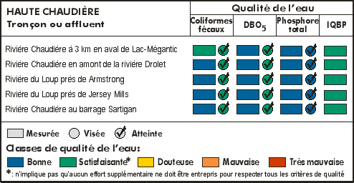
Qualité mesurée et visée dans le secteur de la haute Chaudière
L'indice de qualité de l'eau calculé à partir des données estivales 1996 affiche une qualité satisfaisante pour toutes les stations d'échantillonnage. Toutes les tendances détectées dans les séries temporelles de données de la rivière Chaudière au sud-ouest de Saint-Ludger (1979-1996) et de la rivière du Loup (1988-1996) sont des baisses (azote et phosphore). Les pertes d’azote et de phosphore par unité de surface calculées pour le tronçon délimité par Lac-Mégantic et Saint-Ludger s’établissent respectivement à 2,9 kg/ha et 0,19 kg/ha. Comparables à celles des bassins versants typiquement forestiers, ces pertes sont avec celles du tronçon Saint-Ludger–Notre-Dame-des-Pins les plus faibles de tout le bassin.
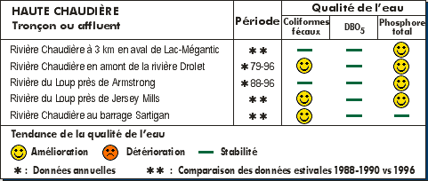
Évolution temporelle de la qualité des eaux dans le secteur haute Chaudière
La région du lac Mégantic, dans la haute Chaudière, supporte toute la gamme des usages récréatifs liés à la villégiature, tant le contact primaire que les contacts secondaire et visuel. Sur l'ensemble du tronçon principal, les activités récréatives, bien que présentes, se limitent essentiellement au contact secondaire. Sur le plan utilitaire, la rivière Chaudière et le lac Mégantic servent respectivement de source d'approvisionnement en eau pour les villes de Saint-Georges et de Lac-Mégantic.
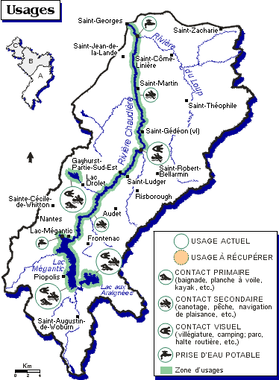
Usages de l'eau dans le secteur haute Chaudière
Substances toxiques (portrait 1994)
Des mesures de substances toxiques ont été effectuées en 1994 dans des mousses aquatiques et des cellules à dialyse placées en amont et en aval de Lac-Mégantic, Saint-Ludger et Saint-Gédéon, ainsi qu’en amont du barrage Sartigan. L'effluent de Lac-Mégantic est une source de manganèse et surtout de pyrène, un HAP. Les teneurs de pyrène dans les cellules à dialyse placées en aval de la station d'épuration sont 3,8 fois plus élevées qu’en amont. Le pyrène était l'une des substances toxiques déversées directement à la rivière par l'entreprise Les Industries Manufacturières Mégantic inc. en 1994. Saint-Ludger, où se trouve l'usine de textiles C.S.M. Boisvert inc., est un des sites les plus préoccupants du bassin en ce qui a trait aux substances toxiques. Huit substances (aluminium, chrome, naphtalène, phénanthrène, phtalate de butyle et de benzyle, 1,4-dichlorobenzène, acide linoléique et acide oléique) sont en teneurs 1,3 à 6,8 fois plus élevées en aval qu’en amont de cette municipalité. De plus, des teneurs élevées de BPC ont été mesurées en 1996 dans les mousses aquatiques placées à neuf kilomètres en aval du village. À Saint-Gédéon, les teneurs en toxiques mesurées en 1996 en aval du village et de l’ancien site d’enfouissement sanitaire étaient à peu près équivalentes à celles observées en amont. Finalement, le tronçon de la Chaudière en amont du barrage Sartigan affiche des teneurs assez élevées de plusieurs toxiques (cuivre, plomb, vanadium, aluminium, chrome, zinc, phtalate de butyle et de benzyle, phtalate de dibutyle, chloroforme, acide linoléique et acide oléique). Il est possible que plusieurs toxiques rejetés en amont aient tendance à sédimenter et à s’accumuler dans ce tronçon de rivière caractérisé par un écoulement plus lent. Lac Mégantic et Saint-Ludger constituent des sources de substances toxiques pour la haute Chaudière. Même si les mesures effectuées dans les traceurs ne permettent pas de connaître les concentrations réelles de ces substances dans le milieu aquatique, leur présence dans l'environnement pourrait en partie être responsable des problèmes observés dans les communautés de poissons de certains tronçons du secteur.
Intégrité de l'écosystème aquatique (portrait 1994)
L’écosystème aquatique de la haute Chaudière est plutôt en bonne santé avec des bandes riveraines de haute qualité, puisque la région est dominée par la forêt. Cependant, le poisson montrait des signes évidents de perturbation à l’aval de Lac-Mégantic et de Saint-Gédéon en 1994. Ces milieux sont caractérisés par la présence d'espèces opportunistes, tolérantes à la pollution et pouvant développer un fort taux d’anomalies externes (déformation, érosion des nageoires, lésions ou tumeurs). À Lac-Mégantic, les rejets de la municipalité et de ses entreprises industrielles étaient mis en cause. À l’aval de Saint-Gédéon, ce sont les rejets toxiques de l’usine de textiles C.S.M. Boisvert, située à Saint-Ludger, et les eaux de lixiviation de l’ancien site d’enfouissement contaminé par des déchets toxiques de l’entreprise Canam Manac qui semblaient (en 1994) à l'origine de la dégradation de l’écosystème. Le barrage Sartigan affecte également le milieu en provoquant une baisse de la diversité des organismes benthiques. La vitesse réduite du courant dans le réservoir formé par le barrage provoque la sédimentation des particules fines et la création d’habitats moins diversifiés, dominés par des substrats limoneux et argileux peu propices à ces organismes. La sédimentation peut également occasionner l’accumulation de contaminants nocifs aux organismes benthiques. Des substances toxiques ont d'ailleurs été détectées en amont du barrage.
Interventions (réponses) et montants investis (fin 1997)
Onze stations d'épuration municipales (Audet, Frontenac (2), Lac-Mégantic, Saint-Ludger, Saint-Côme-Linière, Saint-Gédéon (VL), Saint-Jean-de-la-Lande, Saint-Martin, Saint-Robert-Bellarmin, Saint-Théophile) ont été construites, au coût de 25 millions de dollars. Elles desservent 96 % de la population des municipalités dotées d'un réseau d’égouts (57 % de la population totale du secteur). Huit établissements industriels parmi les 14 susceptibles de déverser des contaminants dans le milieu aquatique ont été retenus pour intervention d'assainissement. Sept d’entre eux sont raccordés aux stations d'épuration municipales; l’autre déverse dans la rivière. Les interventions d'assainissement agricole ont nécessité des déboursés de l’ordre de 966 000 dollars. Ces interventions, qui ont surtout visé la construction et la rénovation des structures d'entreposage des fumiers (97 %), ont permis de mieux entreposer 50 475 m³ de fumier.

Pistes d'action future pour le secteur de la haute Chaudière
Les programmes d'assainissement des eaux au Québec ont permis de corriger de nombreux problèmes de pollution des eaux. Dans l'éventualité où il faudrait intervenir à nouveau pour corriger des problèmes résiduels de pollution, les pistes d'action suivantes pourraient être envisagées par les instances gouvernementales, régionales ou locales, selon les priorités du moment, pour améliorer davantage la qualité des milieux aquatiques.
- Volet urbain : Piopolis et Sainte-Cécile-de-Whitton sont les seules municipalités dotées d’un réseau d’égouts qui déversent toujours des eaux usées non traitées. Bien que la population de ces deux municipalités ne totalise que 4 % de la population raccordée à des réseaux d’égouts du secteur, il faudrait évaluer l’impact local de cette pollution résiduelle et examiner les solutions à appliquer. Il faut par ailleurs s’assurer que les ouvrages d’assainissement existants fonctionnent correctement et qu’ils permettront de satisfaire aux exigences fixées dans le contexte des différents programmes d’assainissement des eaux usées municipales.
- Volet industriel : Des entreprises, dont « Les Industries manufacturières Mégantic inc. » et « C.S.M. Boisvert inc. », ont effectué des travaux d’assainissement en vue de corriger des problèmes de pollution toxique. Il faudrait s’assurer que ces interventions permettent effectivement d’améliorer la qualité de l'eau et l’état des communautés biologiques. Il faudrait en outre veiller à ce que les autres entreprises ciblées pour intervention exécutent leurs travaux dans les meilleurs délais.
- Volet agricole : Même si l’agriculture joue un rôle mineur dans le secteur, il faudrait poursuivre les actions entreprises en vue de mettre en pratique des méthodes respectueuses de l’environnement, notamment en ce qui concerne la gestion des fumiers (entreposage et épandage).

